**Практическое занятие 13.**

**Тема: Загрязнение окружающей среды**

**Цель:** Определить понятие «загрязнение». Рассмотреть классификацию загрязнений. Изучить действие основных загрязнителей.

В результате освоения темы происходит формирование компетенций: «способность осуществлять контроль соблюдения экологической безопасности».

**Актуальность темы:** По мере возникновения, совершенствования и распространения новых технологий планетарная экосистема, адаптированная к воздействию природных факторов, все больше стала испытывать влияние новых, небывалых по силе, мощности и разнообразию воздействий, отрицательно отразившихся на состоянии экосистем и здоровье человека.

**Теоретическая часть:** Загрязнением называют поступление в окружающую природную среду любых твердых, жидких и газообразных веществ, микроорганизмов или энергий (звуки, излучения), в количествах, вредных для здоровья человека, животных, состояния растений и экосистем.

Загрязнителем может быть любой физический агент, химическое вещество и биологический вид (главным образом микроорганизмы), подающие в окружающую среду или возникающие в ней в количествах, выходящих за рамки своей обычной концентрации - **предельных естественных колебаний или среднего природного фона** в рассматриваемое время.

Источники загрязнения разделяются по **характеру поступления**загрязняющих веществ в окружающую среду - локальные, точечные, площадные и линейные (неточечные).

Все промышленные источники выбросов и стоков **точечные**. **Неточечные** источники связаны с сельским хозяйством, химизацией, поверхностным стоком с загрязненных территорий и т.д.

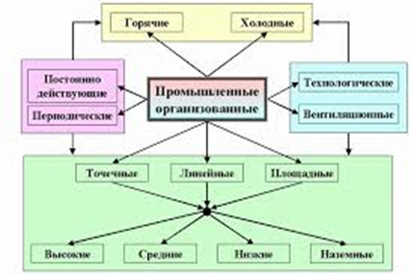

Тяжесть воздействия загрязняющих веществ определяют три фактора. **Первый** - их **химическая природа**, то есть насколько они активны и вредны для человека, растений и животных.

**Второй - концентрация**, то есть содержание на единицу объема или массы воздуха, воды или почвы.

**Третий фактор - устойчивость**, то есть продолжительность существования в воздухе, воде и почве.

По **масштабам** загрязнения подразделяются на **локальные** (вокруг промышленных предприятий, животноводческих комплексов, нефтебаз и пр.), **региональные** (в пределах области, бассейна региона, республики, государства), **космические** (в космическом пространстве - например отработанные ступени летательных аппаратов и пр.).

По **характеру образования** загрязнения подразделяются на **природные и антропогенные.**

**По видам** загрязнений выделяют:

* **параметрическое** (**физическое**) загрязнение среды, связанное с изменением качественных параметров окружающей среды. К ним относят: тепловые, световые, шумовые, радиоактивные, электромагнитные загрязнения.
* **ингредиентное** (**химическое**) загрязнение, представляющее собой совокупность веществ, чуждых естественным биогеоценозам. К ним относят: тяжелые металлы, пестициды, отдельные химические вещества и элементы, СПАВ, пластмассы.
* **биологическое** - загрязнителем являются не свойственные экосистеме организмы. Этот вид загрязнения представлен болезнетворными микроорганизмами, вирусами, гельминтами, простейшими.

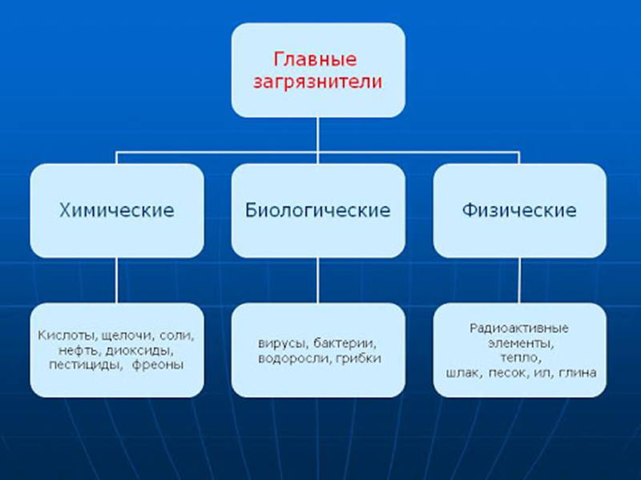

Загрязнения окружающей среды подразделяют на **природные**, вызванные какими-то естественными, обычно катастрофическими причинами (извержение вулкана, селевой поток и т.п.), и **антропогенны**е, возникающие в результате деятельности людей.

Различают нестойкие антропогенные загрязнители, разрушаемые биологическими процессами и стойкие.

Загрязнители окружающей среды вызывают в организме человека различные **биологические эффекты.**

Раздражающее действие. Вещества вызывают острое или хроническое раздражение, а затем асептическое воспаление слизистых оболочек верхних дыхательных путей, конъюнктивы глаз, кожи.

Токсическое действие. Действие, вызывающее поражение, ткани печени, легких, почек, сердца. Такое вещество в токсикологии рассматривают в качестве яда.

Аллергенное действие. Вызывает сенсибилизацию организма и развитие аллергических болезней и состояний: аллергический дерматит, ринит, коньюнктивит, бронхиальную астму, отек Квинке, анафилактический шок.

Иммунодепрессивное действие приводит к снижению иммунитета, развитию вторичного иммунодефицита.

Тератогенное действие, приводящее к врожденному уродству (дефект конечностей, неба, врожденные пороки сердца и т. д.).

Эмбриотоксическое действие на организм плода при внутриутробном развитии (вызывает гибель плода или болезни новорожденных детей - гипотрофия плода, гепатит, нарушение функции почек, дыхания и сердечно - сосудистой системы).

Мутагенное действие, вызывающее мутационные изменения в организме. Различают химический и радиационный мутагенез.

**Физические загрязнения биосферы.**

**Тепловое загрязнение -** характеризуется увеличением температуры выше естественного уровня. Тепловое загрязнение является результатом повышения температуры среды, возникающее при отводе воды от систем охлаждения в водные объекты, при выбросе потоков дымовых газов или воздуха.

Тепловое загрязнение водоемов приводит к последовательной смене видового состава биоценоза водорослей. Известны факты, когда сброс теплых вод создавал тепловой барьер для рыб на путях к нерестилищам. В естественных условиях при медленных повышениях или понижениях температур рыбы и другие водные организмы постепенно приспосабливаются к изменениям температуры окружающей среды. Но если в результате сброса в реки и озера горячих стоков с промышленных предприятий быстро устанавливается новый температурный режим, то времени для акклиматизации не хватает, живые организмы получают тепловой шок и погибают.

**Световое загрязнение** — осветление ночного неба искусственными источниками света, свет которых рассеивается в нижних слоях атмосферы. Иногда это явление также называют световым смогом. Основными источниками светового загрязнения являются крупные города и промышленные комплексы. Световое загрязнение создаётся уличным освещением, светящимися рекламными щитами или прожекторами. В Европе многие дискотеки направляют мощные пучки света в ночное небо. Эффект осветления неба усиливается распространёнными в воздухе частицами пыли, так называемыми аэрозолями. Эти частицы дополнительно преломляют, отражают и рассеивают излучаемый свет.

**Шумовое (акустическое) загрязнение** — раздражающий шум антропогенного происхождения, нарушающий жизнедеятельность живых организмов и человека.

Шум - это совокупность апериодических звуков различной интенсивности и частоты (шелест, дребезжание, скрип, визг и т.п.). С физиологической точки зрения шум — это всякий неблагоприятно воспринимаемый звук.

Воздействие шума может привести к сочетанию профессиональной тугоухости (неврит слухового нерва) с функциональными расстройствами центральной нервной, вегетативной, сердечно-сосудистой и других систем, которые могут рассматриваться как профессиональное заболевание — шумовая болезнь.

Поражение нервной системы под действием шума сопровождается раздражительностью, ослаблением памяти, апатией, подавленным настроением, изменением кожной чувствительности и другими нарушениями, в частности замедляется скорость психических реакций, наступает расстройство сна и т. д. У работников умственного труда происходит снижение темпа работы, ее качества и производительности.

При действии шума очень высоких уровней (более 145 дБ) возможен разрыв барабанной перепонки.

Профессиональный неврит слухового нерва (шумовая болезнь) чаще всего встречается у рабочих различных отраслей машиностроения, текстильной промышленности и проч. Случаи заболевания встречаются у лиц, работающих на ткацких станках, с рубильными, клепальными молотками, обслуживающих прессоштамповочное оборудование, у испытателей-мотористов и других профессиональных групп, длительно подвергающихся интенсивному шуму. По мнению ученых, шум сокращает продолжительность жизни человека в больших городах на 8 - 12 лет.

**Радиоактивные загрязнения***.* Одним из видов физического загрязнения является ионизирующее излучение. Воздействие ионизирующего излучения приводит к повреждению клеток человеческого организма двумя способами. Один из них наносит генетические повреждения, которые изменяют гены и хромосомы. Другой способ вызывает соматические повреждения: ожоги, выкидыши, гладкие катаракты, раковые заболевания костей, щитовидной и молочной желез, легких.

Ионизирующее излучение вызывает острую и хроническую лучевую болезнь, тяжесть которой зависит от дозы.

Ионизирующее излучение оказывает мощное мутагенное, эмбриотоксическое и тератогенное воздействие. При этом более чувствительны к нему высокоорганизованные организмы, в том числе человек, а наиболее устойчивыми являются микроорганизмы.

Громадный урон здоровью наносит загрязненность продуктов питания радиоактивными изотопами, причем особенно высокие концентрации могут быть в мясе, молоке, грибах.

**Электромагнитные загрязнения***.* Электромагнитное загрязнение возникает в результате изменений электромагнитных свойств среды. Опасное воздействие на работающих могут оказывать электромагнитные поля радиочастот (60 кГц-300 ГГц) и электрические поля промышленной частоты (50 Гц).

Источником электрических полей промышленной частоты являются токоведущие части действующих *электроустановок (линии электропередач, электромагнитные поля от радиотелевизионных и радиолокационных станций,* индукторы, конденсаторы термических установок, фидерные линии, генераторы, трансформаторы, электромагниты, соленоиды др.). Длительное воздействие электрического поля на организм человека может вызвать нарушение функционального состояния нервной и сердечно­сосудистой систем. Это выражается в повышенной утомляемости, снижении качества выполнения рабочих операций, болях в области сердца, изменении кровяного давления и пульса.

**Химические загрязнения биосферы.**

Химические загрязнители могут вызывать острые отравления, хронические болезни, а также оказывать канцерогенное, мутагенное и тератогенное действие.

**Тяжелые металлы.** В небольших количествах некоторые тяжелые металлы необходимы для жизнедеятельности человека. Среди них - медь, цинк, марганец, железо, кобальт, молибден и др. Однако увеличение их содержания выше нормы вызывает токсичный эффект и представляет угрозу для здоровья.

Тяжелые металлы способны накапливаться в растительных и животных тканях, оказывая токсичное воздействие. Наиболее опасные из них — ртуть, свинец, кадмий и мышьяк.

Отравление человека *ртутью* известно как болезнь Минимато. Она впервые была обнаружена у японских рыбаков при потреблении рыбы из загрязненных ртутью водоемов. Клиническая картина связана с необратимыми изменениями в нервной системе вплоть до летальных исходов.

Воздействие *кадмия* на организм приводит к нарушению работы почек и вызывает необратимые изменения в скелете. Кадмий представляет собой один из самых опасных токсикантов среды. Он опасен в любой форме — доза 30 — 40 мг может оказаться смертельной. Больше всего кадмия мы получаем с растительной пищей. Растения и грибы поглощают до 70 % кадмия из почвы и 30 % из воздуха. Самые ранние симптомы его — поражение почек, нервной системы, половых органов. Позднее возникают острые костные боли в спине и ногах. Типично также нарушение функции легких. Аккумуляцию кадмия в организме тормозит достаточное количество железа в крови, а большие дозы витамина Д действуют как противоядие при отравлении кадмием.

*Свинец.* Возможно отравление свинцом в быту при употреблении пищевых продуктов, хранящихся в посуде, покрытой изнутри свинцовой глазурью, а также при употреблении консервов, хранящихся в банках с добавлением свинца. Основным источником загрязнения среды свинцом является автотранспорт. Попадая в организм, свинец накапливается во многих органах и тканях, создавая депо: большая часть его откладывается в костях, вытесняя соли кальция из костной ткани. Кроме того, он депонируется в мышцах, печени, почках, селезенке, головном мозге, сердце и лимфатических узлах. Из депо свинец выделяется медленно, иногда в течение нескольких лет после прекращения контакта с ним. Для свинцовой интоксикации характерна так называемая «свинцовая колика», характеризующаяся резким спазмом сосудов, повышением артериального давления, спастико-атоническими явлениями в кишечнике, появлением судорожных припадков. Характерным также является развитие гипохромной анемии.

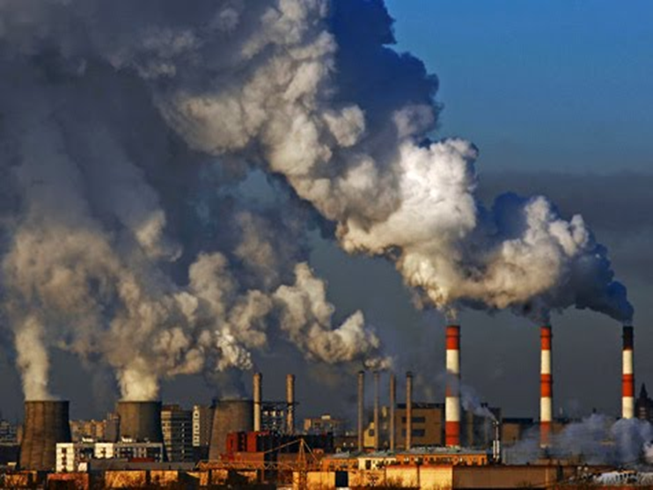

Диоксины образуются из хлор- и фтор -производных ароматических углеводородов, используемых при производстве бактерицидных и гербицидных препаратов. Диоксины практически не выводятся из почвы и водной среды. Они чрезвычайно токсичны для человека и животных даже в очень низких концентрациях. Вызывают поражение печени, почек, иммунной системы, обладают канцерогенным, тератогенным и мутагенным действием.

*Формальдегид* выделяется из прессованных плит, используемых в конструкции настилов полов, шкафов и другой мебели. Обладает выраженным эмбриотоксическим действием, а также канцерогенным, тератогенным и мутагенным эффектами.

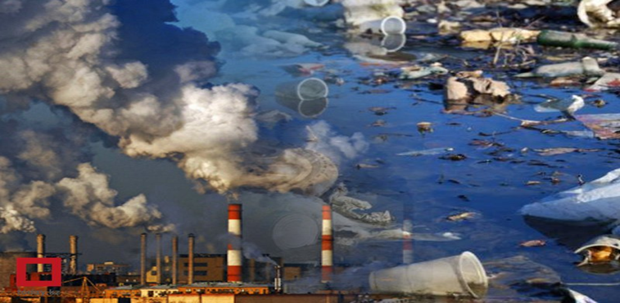

*Бенз-а-пирен* — содержится в загрязненном городском воздухе, выхлопных газах, сигаретном дыме. Является сильным канцерогеном.

При химических загрязнениях атмосферный путь поступления токсичных веществ в организм человека является ведущим, так как в течение суток он потребляет около 15 - 25 кг воздуха, 2,5 - 5 кг воды и 1,5 - 2,5 кг пищи.

**Биологические загрязнения биосферы.**

Под биологическим загрязнением понимают привнесение в окружающую среду (воду, атмосферу, почву, а также продукты питания) и размножение в ней микроорганизмов, вызывающих болезни человека или сельскохозяйственных животных. Биологическое загрязнение происходит, если в среду попадают необеззараженные сельскохозяйсвенные или бытовые стоки, содержащие органические вещества.

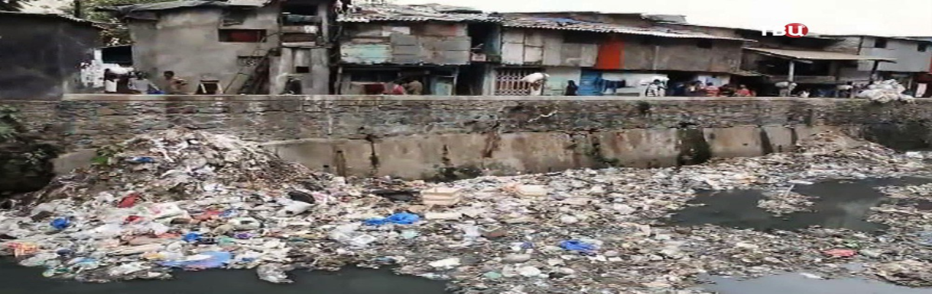

Биологическое загрязнение может быть: **сознательным** (интродукция растений и животных, применение биологического оружия) или **случайным** (занос сорных растений и вредных насекомых с импортируемой продукцией или завозимой из других регионов: колорадский жук, амброзия многолетняя и др.).

К биологическим загрязнениям относятся патогенные (болезнетворные) микроорганизмы, вирусы, гельминты, простейшие. Эти организмы могут находиться в атмосфере, воде, почве, в теле других живых организмов, в том числе и в самом человеке. Биологические загрязнения среды способны вызвать у человека различные заболевания.

Наиболее опасны возбудители инфекционных заболеваний, поскольку оно может стать причиной опасных эпидемий. Часто источником инфекции является почва, в которой постоянно обитают возбудители столбняка, ботулизма, газовой гангрены, некоторых грибковых заболеваний. В организм человека они могут попасть при повреждении кожных покровов, с немытыми продуктами питания, при нарушении правил гигиены.

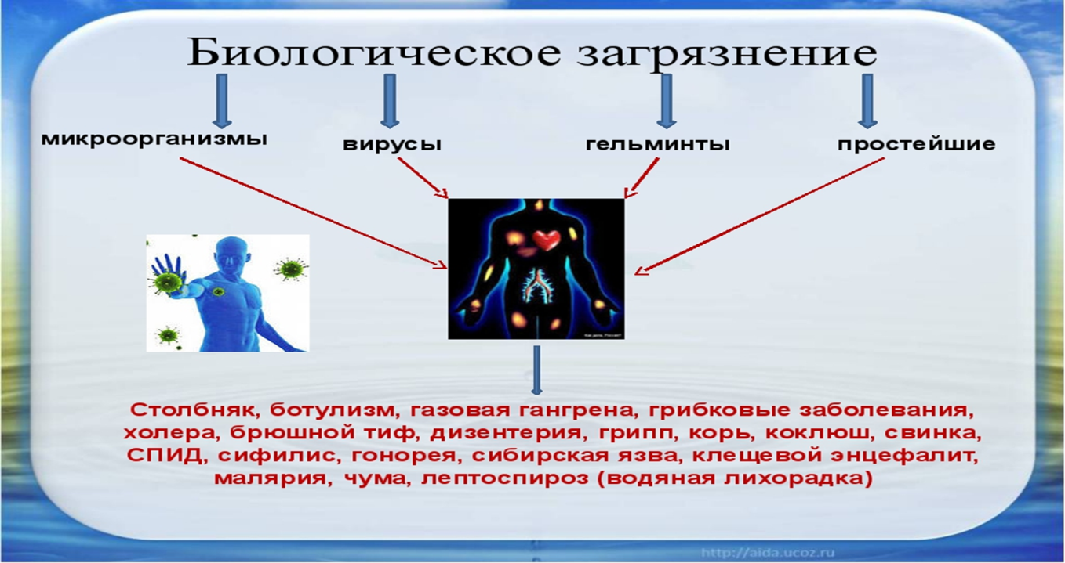

Известны многочисленные случаи, когда загрязненные источники воды стали причиной эпидемии холеры, брюшного тифа, дизентерии. В жарких странах широко распространены такие болезни, как амебиаз, шистосоматоз, эхинококкоз и другие, которые вызываются различными паразитами, попадающими в организм человека с водой.

Люди или домашние животные могут заражаться **природно-очаговыми болезнями,** попадая на территорию природного очага (чума, туляремия, сыпной тиф, клещевой энцефалит, малярия, сонная болезнь). Передача возбудителей от животных к животному и от животного к человеку происходит преимущественно через переносчиков, чаще всего насекомых и клещей. Такие болезни, как чума, орнитоз, передаются воздушно-капельным путем.

**Задание:**

1. Дайте характеристику основным загрязнителям окружающей среды.

Заполните таблицу 1.

Таблица 1

**Характеристика видов загрязнения**

|  |  |  |
| --- | --- | --- |
| **Виды загрязнителей** | **Источники** | **Следствие** |
| Механические |  |  |
| Химические |  |  |
| Биологические |  |  |
| Энергетические |  |  |

2. Заполнить таблицу 2.

Таблица 2.

**Химические загрязнители и болезни человека**

|  |  |  |
| --- | --- | --- |
| **Металлы** | **Болезни**  **(название)** | **Симптомы** |
| ртуть |  |  |
| свинец |  |  |
| мышьяк |  |  |
| кадмий |  |  |

1. Дайте характеристику биологическим эффектам действия загрязнителей

**Вопросы:**

1. Что подразумевается под загрязнением?
2. По какому критерию классифицируются источники загрязнения?
3. Какие факторы определяют тяжесть воздействия загрязняющих веществ?
4. Чем характеризуется световое загрязнение?
5. Какие особенности шумового загрязнения?
6. Что представляет собой радиоактивное загрязнение?
7. В чем проявляется длительное воздействие электрического поля на организм человека?
8. В чем опасность загрязнения тяжелыми металлами?
9. Какие пути поступления токсичных веществ в организм человека?
10. В чем заключается случайное биологическое загрязнение?

**Литература:**

**Основная:**

1. Коробкин, В. И. Экология : учебник для вузов / В. И. Коробкин, Л. В. Передельский. - Ростов н/Д : Феникс, 2015. - 602 с. : ил. - Гриф: Рек. МО. - Предм. указ.: с. 591-598. - Библиогр.: с. 599-602. - ISBN 978-5-222-25174-4
2. Коробкин, В. И. Экология и охрана окружающей среды : учебник для вузов / В. И. Коробкин, Л. В. Передельский. - 2-е изд., стер. - М. : КноРус, 2014. - 336 с. - (Бакалавриат). - Библиогр.: с. 328. - ISBN 978-5-406­03391-3
3. Экология : учебник для студентов вузов, обучающихся по техническим специальностям / [В. Н. Большаков, В.В. Качак, В.Г. Коберниченко и др.] ; под ред. Г. В. Тягунова, Ю. Г. Ярошенко. - 2-е изд., стер. - Москва : КноРус, 2014. - 304 с. : ил., табл. ; 22. - (Бакалавриат). - Гриф: Рек. МО. - Библиогр.: с. 287-288. - ISBN 978-5-406-03103-2

**Дополнительная:**

1. Анисимов А.В. Прикладная экология и экономика природопользования: учеб. пособие/.- Ростов н/Д: Феникс, 2007.
2. Трифонова Т.А., Мищенко Н.В., Селиванова Н.В. Прикладная экология: учеб. пособие- М.: Академический Проект: Гаудеамус, 2007.
3. Коробкин, В. И. Экология и охрана окружающей среды : учебник для вузов / В. И. Коробкин, Л. В. Передельский. - 2-е изд., стер. - М. : КноРус, 2014. - 336 с. - (Бакалавриат). - Библиогр.: с. 328. - ISBN 978-5-406-03391-3